ESCOLA E. B. 1, 2 JOÃO DE BARROS – VISEU

Trabalho de Grupo de Matemática 5º E
Nome: ___________________________________________________ Nº ___
Nome: ___________________________________________________ Nº ___
Nome: ___________________________________________________ Nº ___
Nome: ___________________________________________________ Nº ___
Nome: ___________________________________________________ Nº ___
Data: ___/ ___ / 2007

Dois anúncios de jornal
Solução certa procura
um problema à altura
com quem possa partilhar
uma vida sem incógnitas.
(Matemático poeta
dado às rimas exóticas
procura rima correcta
para a palavra “incógnita”)

Extraído de “Pequeno livro da desmatemática”
Pina, Manuel António, Assírio & Alvim
Vamos Investigar!

Material:
- Ficha de trabalho
- Papel ponteado quadriculado (1cm)
- Régua graduada

Nota: Na resolução desta tarefa registem sempre todos os vossos raciocínios e estratégias.
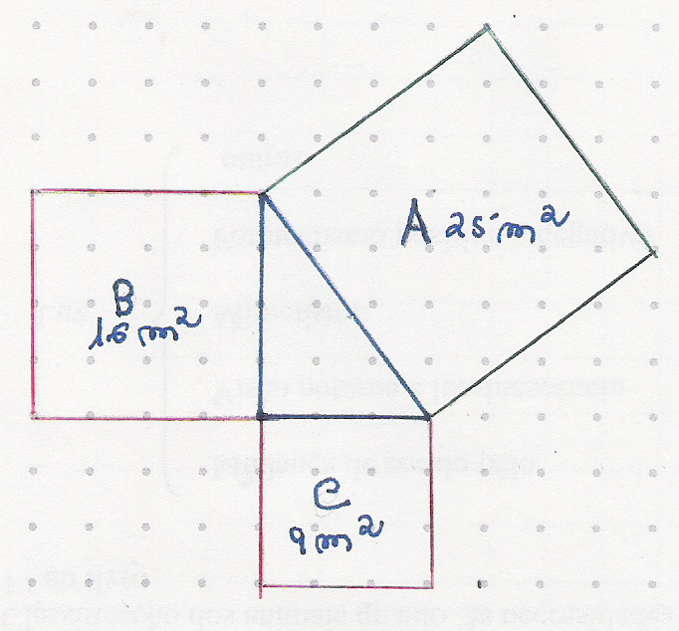
1 - Observem a imagem.

a) Que figuras geométricas a compõem?

_____________________

b) Os quadrados, do maior para o menor, têm, respectivamente, as seguintes medidas de área: 25m², 16 m², 9 m².
Qual será o perímetro do triângulo?

2 – Utilizem agora a régua e a folha de registo de papel ponteado que vos foi fornecido e tomando para unidade as dimensões da quadrícula (1 cm).
a) Desenhem uma figura semelhante à anterior, mas em que o triângulo central tenha as seguintes medidas:

b) Qual a dimensão do lado desconhecido?
?
_______________ 8 cm

c) Calculem as áreas dos três quadrados que desenharam. 6 cm

3 – Observem com atenção as medidas das áreas dos quadrados dos dois exercícios anteriores.
Conseguem encontrar alguma relação entre as medidas das áreas dos 3 quadrados de cada figura?
__________________________________________________________________________________________________________________________________________________________________________________________________________________

4 – Para uma figura semelhante às anteriores, mas na qual as dimensões do triângulo central sejam as seguintes:

12 cm

11 cm
Calculem:

- A área do quadrado grande.

5 – Utilizando as conclusões das perguntas anteriores, conseguem fazer uma estimativa das dimensões aproximadas do lado desconhecido?
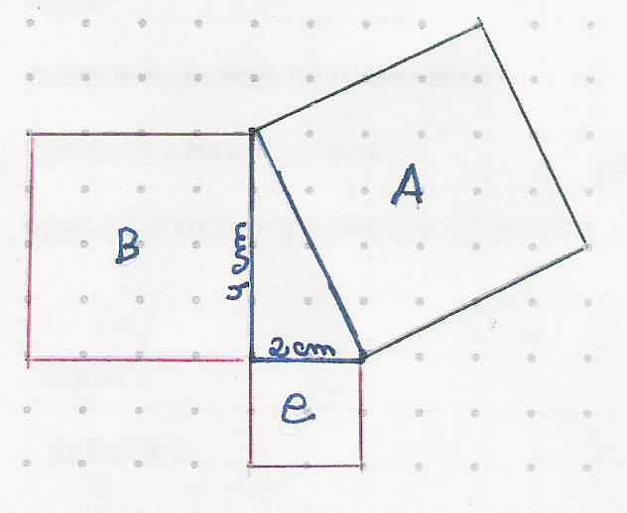
Nota: Apresentem os resultados aproximados à unidade.

R: O lado desconhecido mede entre ___ cm e ___ cm.

4 – Depois de realizada esta tarefa elaborem agora o respectivo relatório respeitando os seguintes pontos:
- Resumo da tarefa
- Estratégias e resultados
- Avaliação
RELATÓRIO
______________________________________________________________________________________________________________________________________________________________________________________________________________________________________________________________________________________________________________________________________________________________
______________________________________________________________________________________________________________________________________________________________________________________________________________________________________________________________________________________________________________________________________________________________
______________________________________________________________________________________________________________________________________________________________________________________________________________________________________________________________________________________________________________________________________________________________
__________________________________________________________________________________________________________________________________________________________________________________________________________________

Proposta - Já ouviram falar de Pitágoras?
Utilizando as TIC investiguem a biografia deste famoso matemático e elaborem depois um pequeno trabalho.

Folha de registo - (utilizar se necessário)

